Приложение 2
Практическое задание для муниципального этапа
ХVII Всероссийской олимпиады школьников по технологии 2019года

Номинация «Культура дома и декоративно-прикладное творчество»
10-11 класс

Практическое задание по моделированию швейных изделий

«Моделирование юбки»

Внимательно прочитайте описание модели и рассмотрите эскиз.

В соответствии с эскизом нанесите линии фасона на чертеж основы прямой юбки.

Перенесите линии фасона на шаблон из цветной бумаги.

Изготовьте из цветной бумаги детали выкройки для раскладки на ткани.
- Наклейте детали выкройки на лист результатов.
- Нанесите на детали выкройки необходимые надписи для раскроя.

Описание модели:
В основе модели лежит чертеж прямой юбки, прилегающей по линии талии и бедер.
Линия кокетки – прямая линия, начинается на линии талии середины переднего полотнища, проходит через точку пересечения линии бедер и бокового среза, продолжается до линии середины заднего полотнища.
Нижняя часть юбки имеет конусное расширение и удлиненную линию низа по линии середины заднего полотнища.
Длина юбки по линии середины заднего полотнища 80 см., по линии середины переднего полотнища 45см
Линия талии обработана притачным поясом. Застежка «молния» в левом боковом шве.
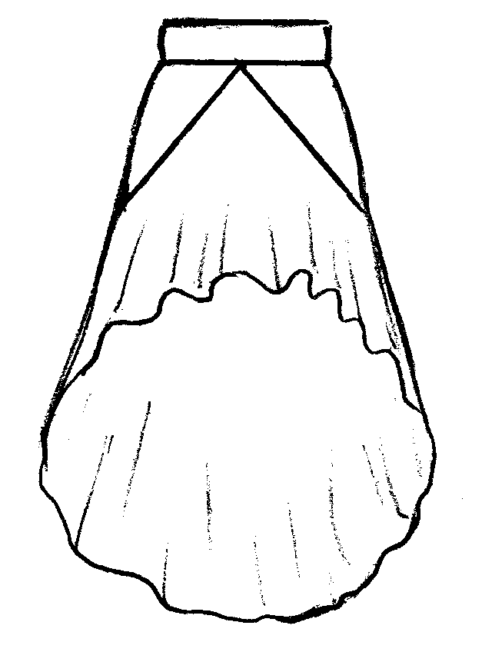  Вид спереди | 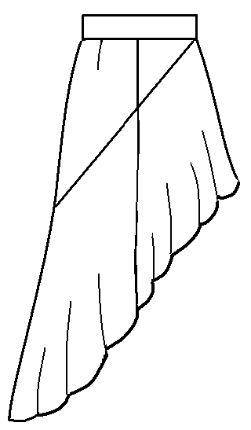  Вид с правого бока | 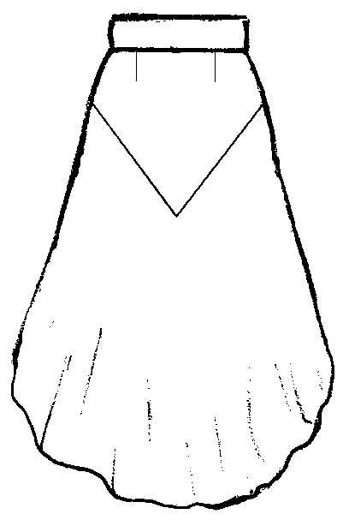  Вид сзади

Чертеж в М 1:4 для моделирования
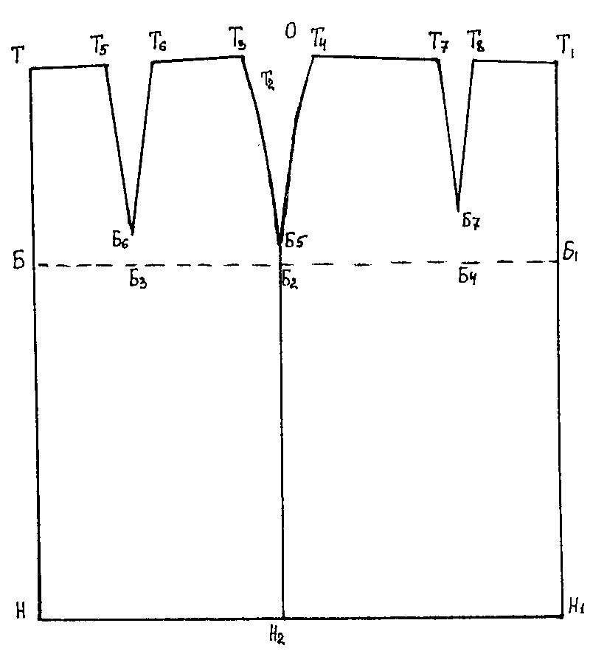

Карта пооперационного контроля

№№  п/п | Критерии контроля | Баллы
 | 1. Нанесение линий фасона на чертеж основы | 8
1 | Нанесение линии кокеток переднего и заднего полотнищ | 1
2 | Нанесение линии низа переднего и заднего полотнищ | 1
3 | Закрытие вытачки на кокетке переднего полотнища | 0,5
4 | Расширение переднего полотнища путем закрытия остатка вытачки | 1
5 | Нанесение линий для расширения переднего полотнища через равные отрезки | 1
6 | Нанесение линий для расширения заднего полотнища через равные отрезки. | 0,5
7 | Выполнение полного комплекта деталей (М1:4) | 1
8 | Равномерное расширение переднего и заднего полотнищ по линии низа | 0,5
9 | Наклеивание деталей с соблюдением направления нити основы. | 0,5
10 | Вычерчивание новой линии низа переднего полотнища | 0,5
11 | Вычерчивание новой линии низа заднего полотнища | 0,5
 | 2. Подготовка выкройки к раскрою | 12
 | Переднее полотнище
12 | Название детали | 0,5
13 | Количество деталей | 1
14 | Направление долевой нити | 0,5
15 | Припуски на обработку каждого среза | 0,5
16 | Сгиб ткани на переднем полотнище | 1
 | Заднее полотнище
17 | Название детали | 0,5
18 | Количество деталей | 0,5
19 | Направление долевой нити | 0,5
20 | Припуски на обработку каждого среза | 0,5
21 | Сгиб ткани на заднем полотнище | 0,5
 | Кокетка переднего полотнища
22 | Название детали | 0,5
23 | Количество деталей | 1
24 | Направление долевой нити | 0,5
25 | Припуски на обработку каждого среза | 0,5
 | Кокетка заднего полотнища
26 | Название детали | 0,5
27 | Количество деталей | 1
28 | Направление долевой нити | 0,5
29 | Припуски на обработку каждого среза | 0,5
30 | Сгибы ткани на кокетке заднего полотнища юбки | 1
 | Итого: | 20

Нанесение линий фасона

- 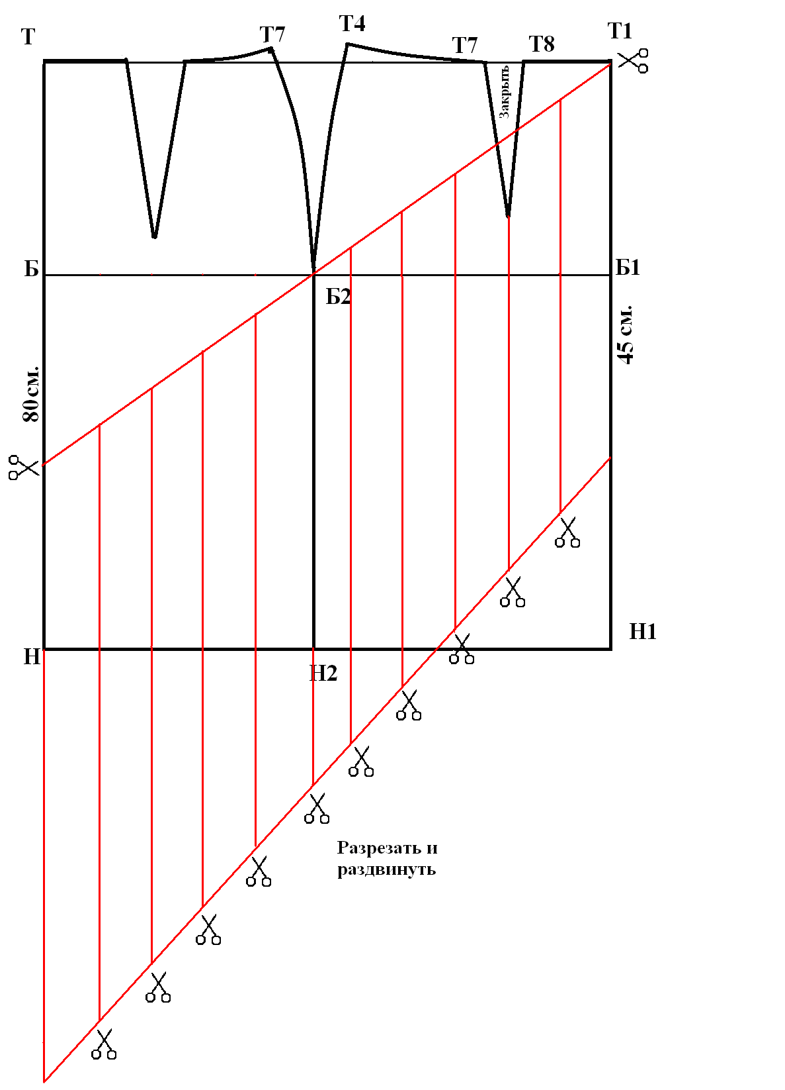

- Результаты моделирования
- 